Navicat 实现同步sqlserver表结构到mysql操作手册

--Create By 卞中明 20161014

1.选中对应mysql数据库，在表对象页面点击 **导入向导**

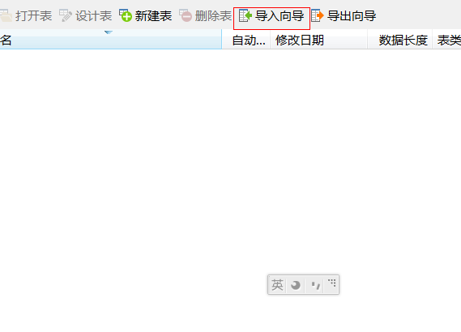

2.ODBC方式导入数据

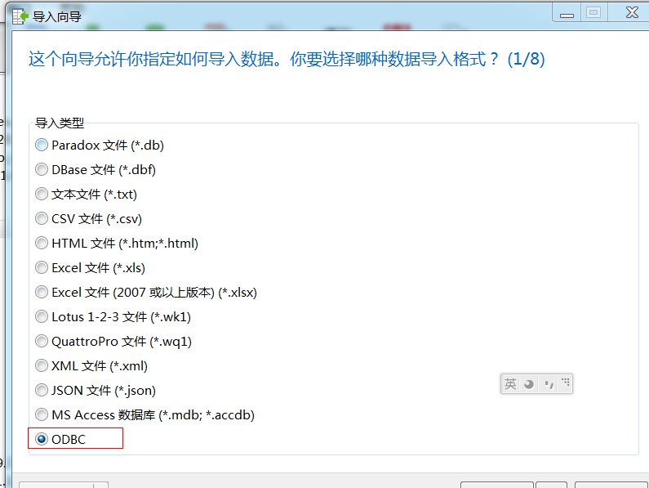

3.配置ODBC数据源，一定要勾选允许保存密码，否则会打不开ODBC。

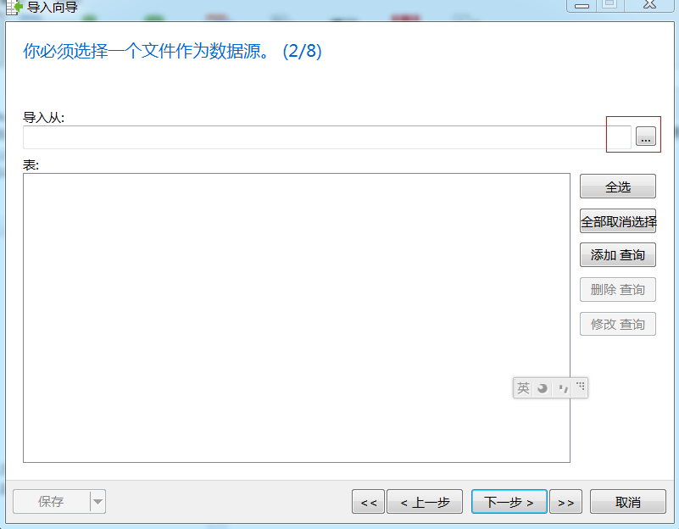

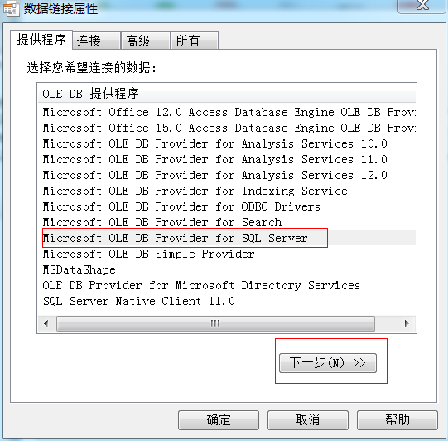

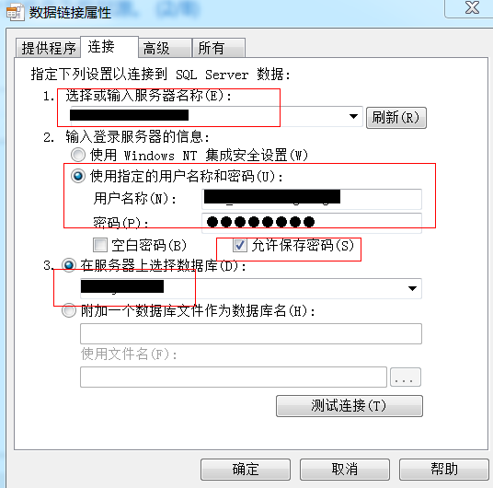

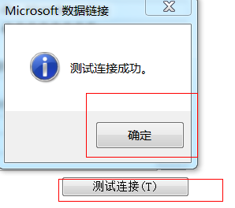

4.勾选表和选择条件

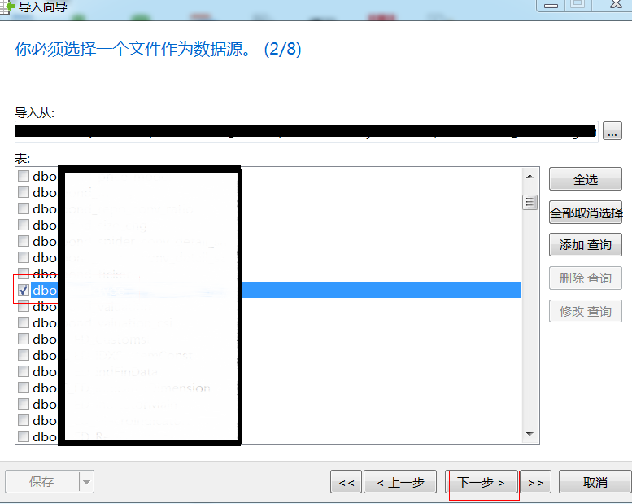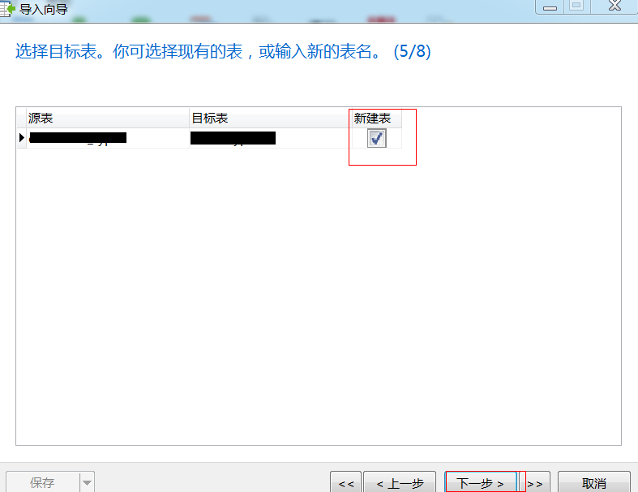

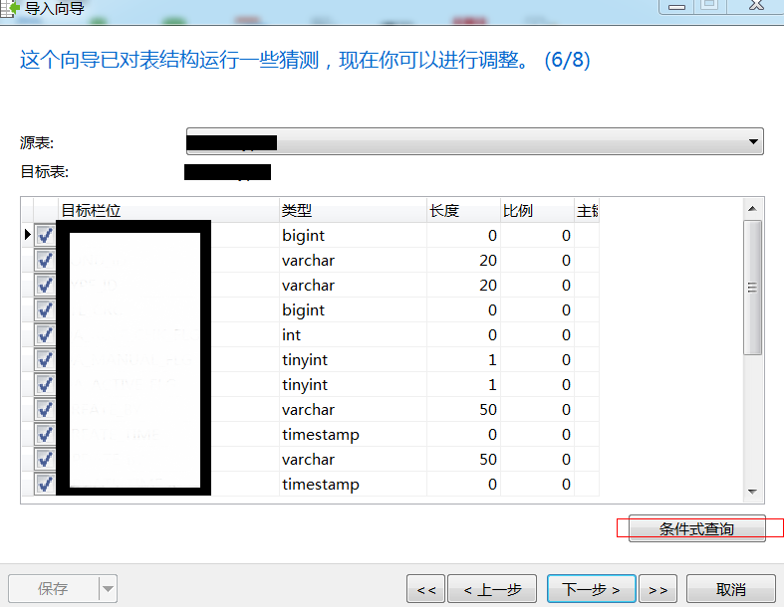

**\*设置查询条件是为了只导入表结构，不导入数据。不设置条件则不仅会导入表结构，还会导入数据。**

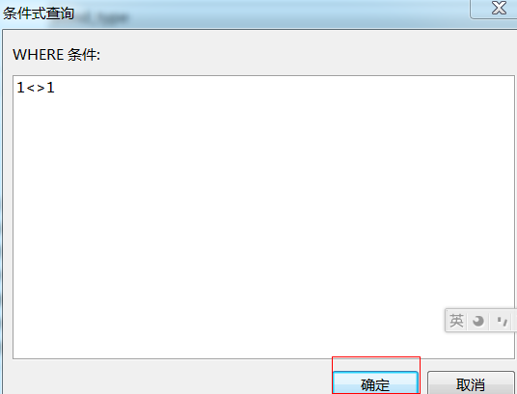

5.正式导入表结构

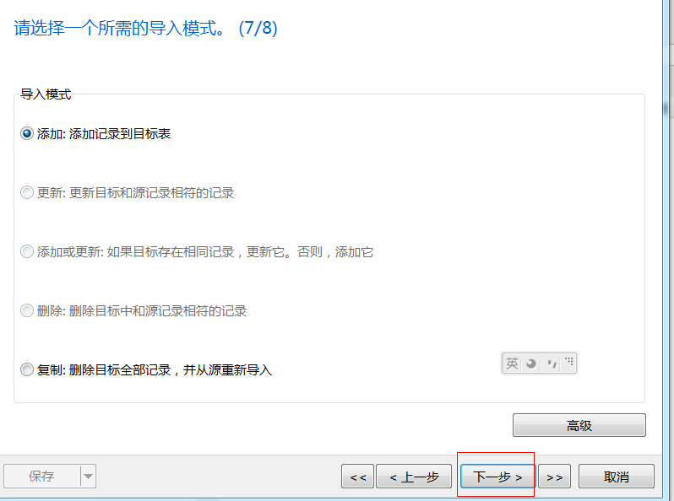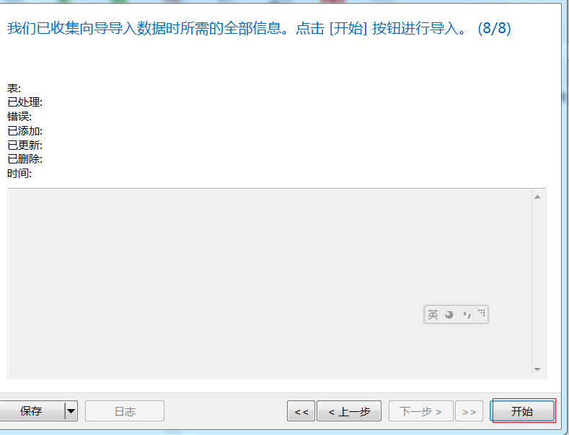

注意：该方法只导入表结构，不会导入表的索引，约束，主键等。